Лабораторная работа 3

Markdown

Арина Олеговна Аристова

Содержание

Цель работы 1

Задание 1

Теоретическое введение 1

Выполнение лабораторной работы 1

Выводы 4

# Цель работы

Научиться оформлять отчёты с помощью легковесного языка разметки Markdown.

# Задание

– Сделайте отчёт по предыдущей лабораторной работе в формате Markdown.

– В качестве отчёта просьба предоставить отчёты в 3 форматах: pdf, docx и md (в архиве, поскольку он должен содержать скриншоты, Makefile и т.д.)

# Теоретическое введение

Markdown (произносится маркда́ун) — облегчённый язык разметки, созданный с целью обозначения форматирования в простом тексте, с максимальным сохранением его читаемости человеком, и пригодный для машинного преобразования в языки для продвинутых публикаций.

# Выполнение лабораторной работы

Открываю шаблон отчета и указываю номер лабораторной работы, тему и автора отчета.

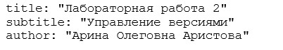

Указание номера, темы лабораторной работы и автора.

Указываю цель работы.

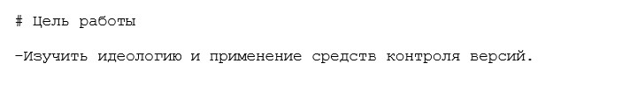

Указание цели работы.

Указываю задание лабораторной работы.

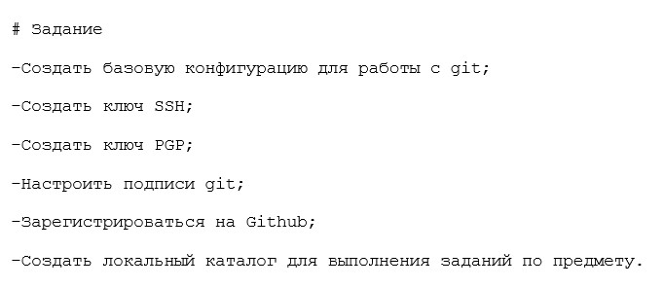

Указание задания лабораторной работы.

Заполняю теоретическое введение к лабораторной работе.

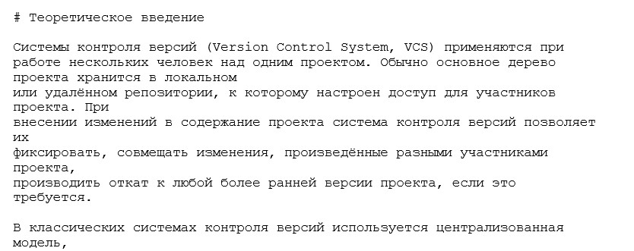

Заполнение теоретического введения работы.

Приступаю к выполнению лабораторной работы, добавляю скриншоты выполненной работы, названия картинок и описание к ним.

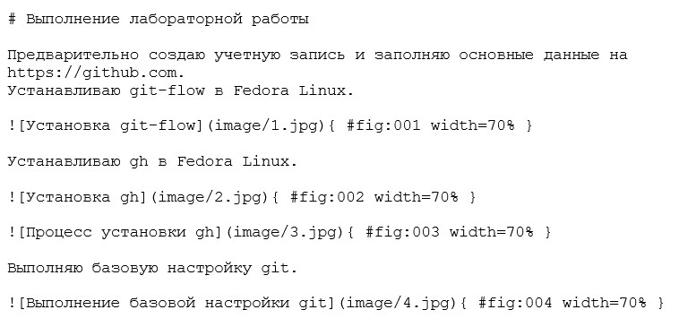

Этап выполнение лабораторной работы.

Указываю вывод по выполнению лабораторной работы.

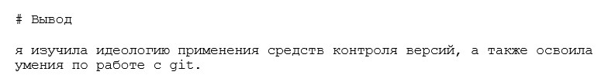

Вывод по выполнению лабораторной работы.

Отвечаю на контрольные вопросы к лабораторной работе №2.

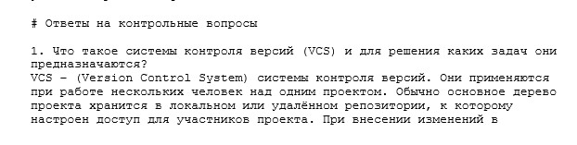

Ответы на контрольные вопросы.

Затем я преобразовываю файл .md в .pdf и .docx.

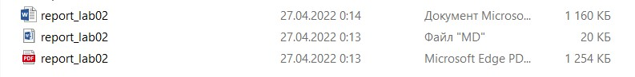

Преобразование файла .md в .pdf и .docx

И проверяю их содержание.

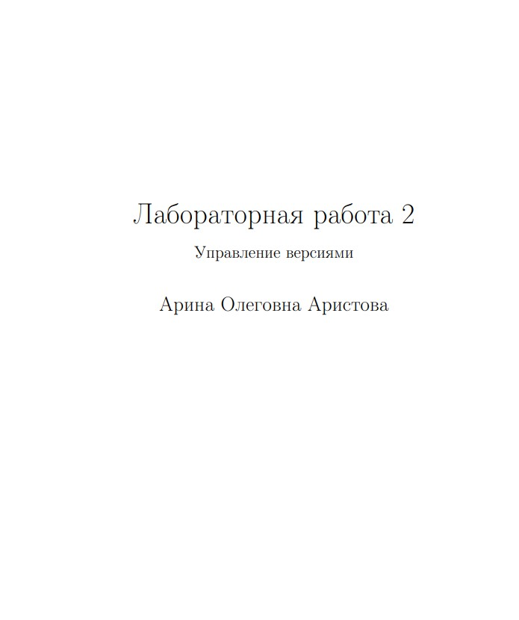

Проверка содержания файлов.

# Выводы

В ходе лабораторной работы я научилась оформлять отчёты с помощью легковесного языка разметки Markdown.